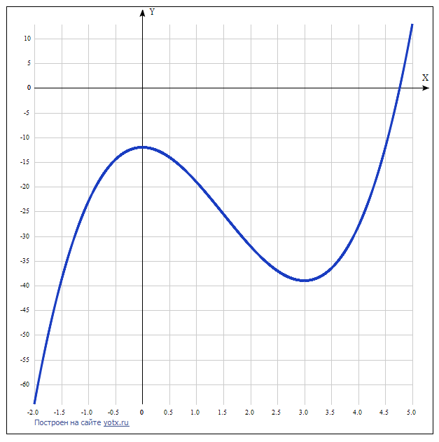

[Таблица точек](javascript:void(0);)

|  |  |
| --- | --- |
| **x** | **y** |
| -2.0 | -64 |
| -1.5 | -39 |
| -1.0 | -23 |
| -0.5 | -14.5 |
| 0 | -12 |
| 0.5 | -14 |
| 1.0 | -19 |
| 1.5 | -25.5 |
| 2.0 | -32 |
| 2.5 | -37 |
| 3.0 | -39 |
| 3.5 | -36.5 |
| 4.0 | -28 |
| 4.5 | -12 |
| 5.0 | 13 |

Точка пересечения графика функции с осью координат Y:

График пересекает ось Y, когда x равняется 0: подставляем x=0 в y=2x3-9x2-12.

у = 2*03 + 3*02 - 12 = -12,

Результат: y = -12. Точка: (0; -12).

Точки пересечения графика функции с осью координат X:

График функции пересекает ось X при y=0, значит, нам надо решить уравнение:

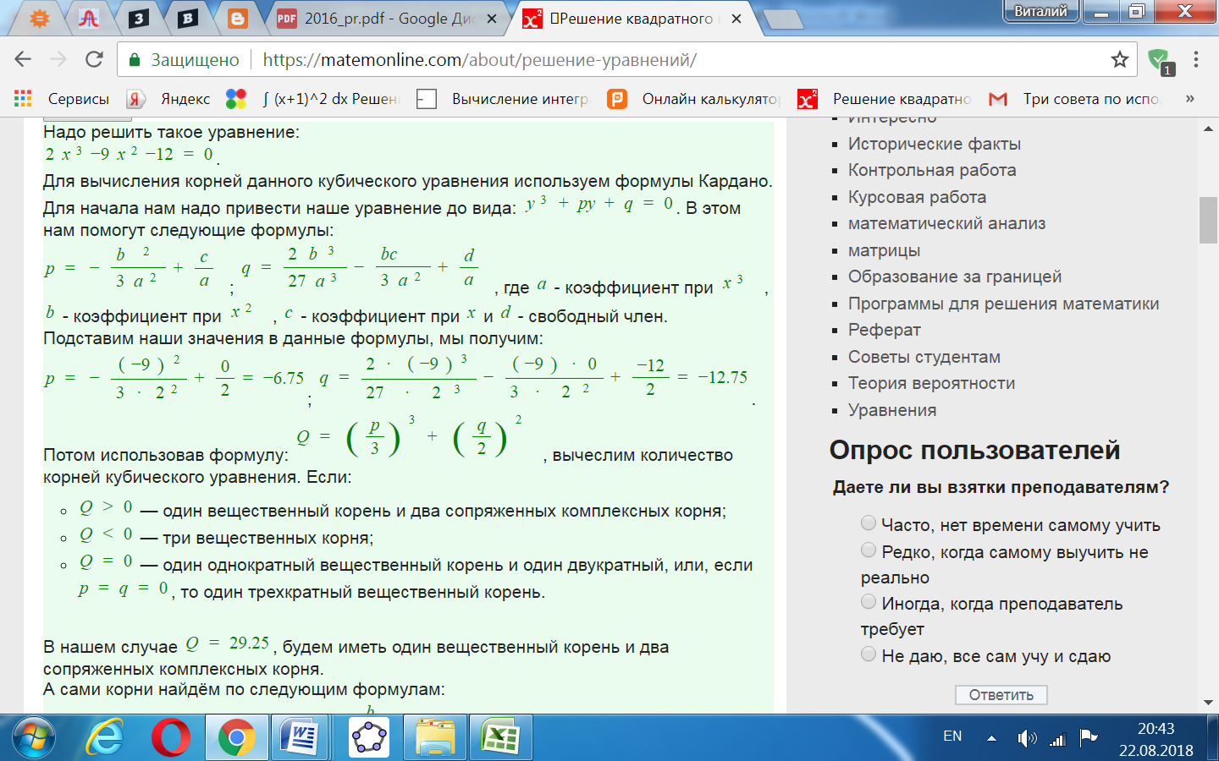

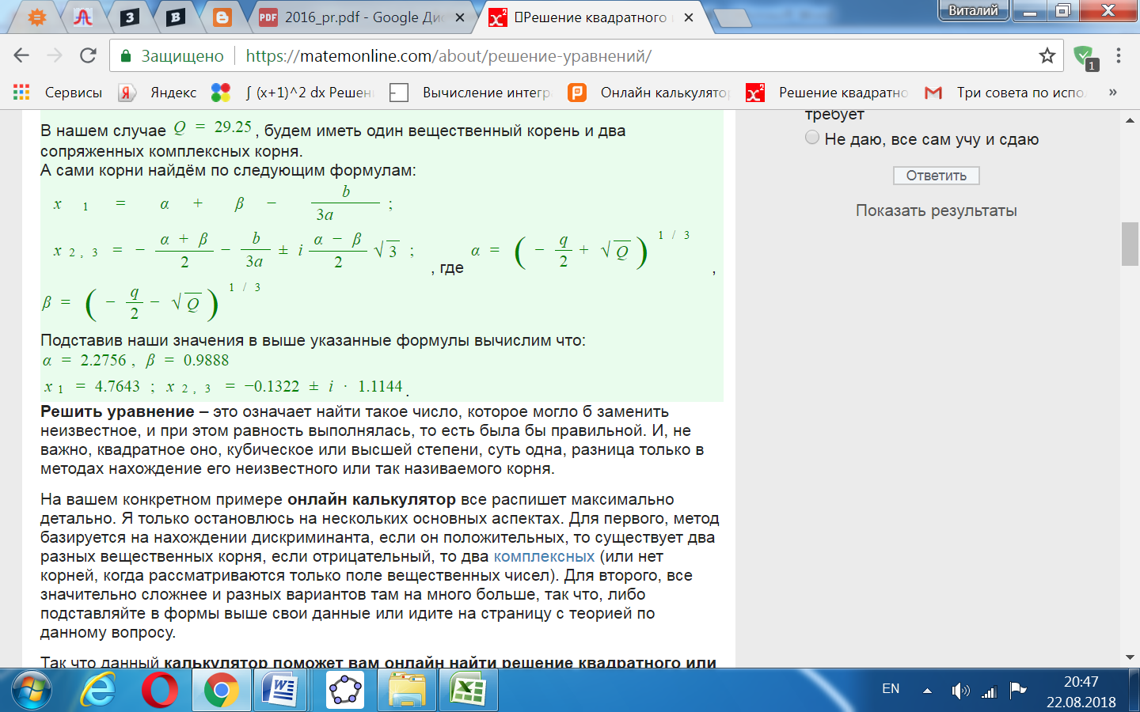

Результат: y = 0. Точка: (4,7643; 0).

Экстремумы функции:

Для того, чтобы найти экстремумы, нужно решить уравнение y'=0 (производная равна нулю), и корни этого уравнения будут экстремумами данной функции:

y' = 6x2 - 18х = 6х(x – 3) = 0.

Решением являются 2 корня: х = 0 и х = 3.

y’=0. Точки: (0; 0) и (0; 3).

Интервалы возрастания и убывания функции:

Имеем 3 интервала монотонности функции: (-∞; 0)), (0; 3) и (3; ∞).

На промежутках находим знаки производной. Где производная положительна - функция возрастает, где отрицательна - там убывает. Точки, в которых происходит смена знака и есть точки экстремума - где производная с плюса меняется на минус - точка максимума, а где с минуса на плюс - точки минимума.

|  |  |  |  |  |  |
| --- | --- | --- | --- | --- | --- |
| x = | -1 | 0 | 1 | 3 | 4 |
| y' = | 24 | 0 | -12 | 0 | 24 |

* Минимум функции в точке: х = 3,
* Максимум функции в точке: х = 0.
* Возрастает на промежутках: (-∞; 0)) и (3; ∞).
* Убывает на промежутке: (0; 3).

Точки перегибов графика функции:

Найдем точки перегибов для функции, для этого надо решить уравнение y''=0 - вторая производная равняется нулю, корни полученного уравнения будут точками перегибов указанного графика функции, + нужно подсчитать пределы y'' при аргументе, стремящемся к точкам неопределенности функции:

y' '= 12x - 18 = 0.

Решаем это уравнение и его корни будут точками, где у графика перегибы:

12x - 18 = 6(2x - 3) = 0.

x = (3/2). Точка: ((3/2); -25,5).

Имеем 2 интервала выпуклости, вогнутости: (-∞; (3/2)) и ((3/2); +∞).

Интервалы выпуклости, вогнутости.

Находим знаки второй производной на полученных промежутках.

|  |  |  |  |
| --- | --- | --- | --- |
| x = | 1 | 1,5 | 2 |
| y'' = | -6 | 0 | 6 |

Где вторая производная меньше нуля, там график функции выпуклый, а где больше - вогнутый:

* Выпуклая на промежутках: (-∞; (3/2)).
* Вогнутая на промежутках: ((3/2); +∞).

Вертикальных и горизонтальных асимптот графика функции нет.

Четность и нечетность функции:

# Проверим функцию - чётна или нечётна - с помощью соотношений f(-х) = f(x) и f(-х) = -f(x). Итак, проверяем:

# y(-x) = 2*(-x)3 - 9(-x)2 – 12 = -2x3 - 9x2 + 12 ≠ y(x) ≠ -y(x)

# Значит, функция не является ни чётной, ни нечётной.

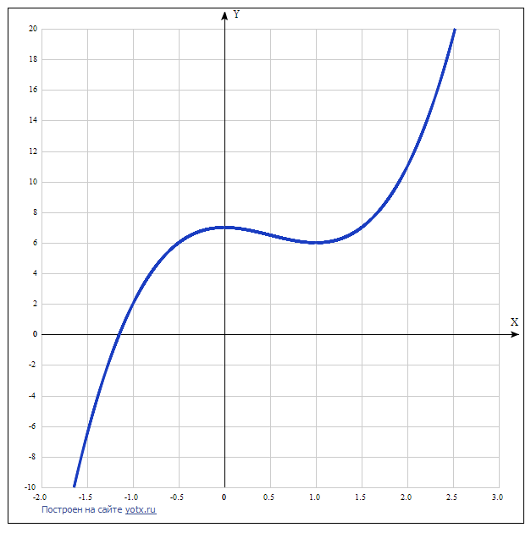

[Таблица точек](javascript:void(0);)

|  |  |
| --- | --- |
| **x** | **y** |
| -2.0 | -21 |
| -1.5 | -6.5 |
| -1.0 | 2 |
| -0.5 | 6 |
| 0 | 7 |
| 0.5 | 6.5 |
| 1.0 | 6 |
| 1.5 | 7 |
| 2.0 | 11 |
| 2.5 | 19.5 |
| 3.0 | 34 |

Точка пересечения графика функции с осью координат Y:

График пересекает ось Y, когда x равняется 0: подставляем x=0 в y=2x3-3x2+7.

у = 2*03 - 3*02 + 7 = 7,

Результат: y = 7. Точка: (0; 7).

Точки пересечения графика функции с осью координат X:

График функции пересекает ось X при y=0, значит, нам надо решить уравнение:

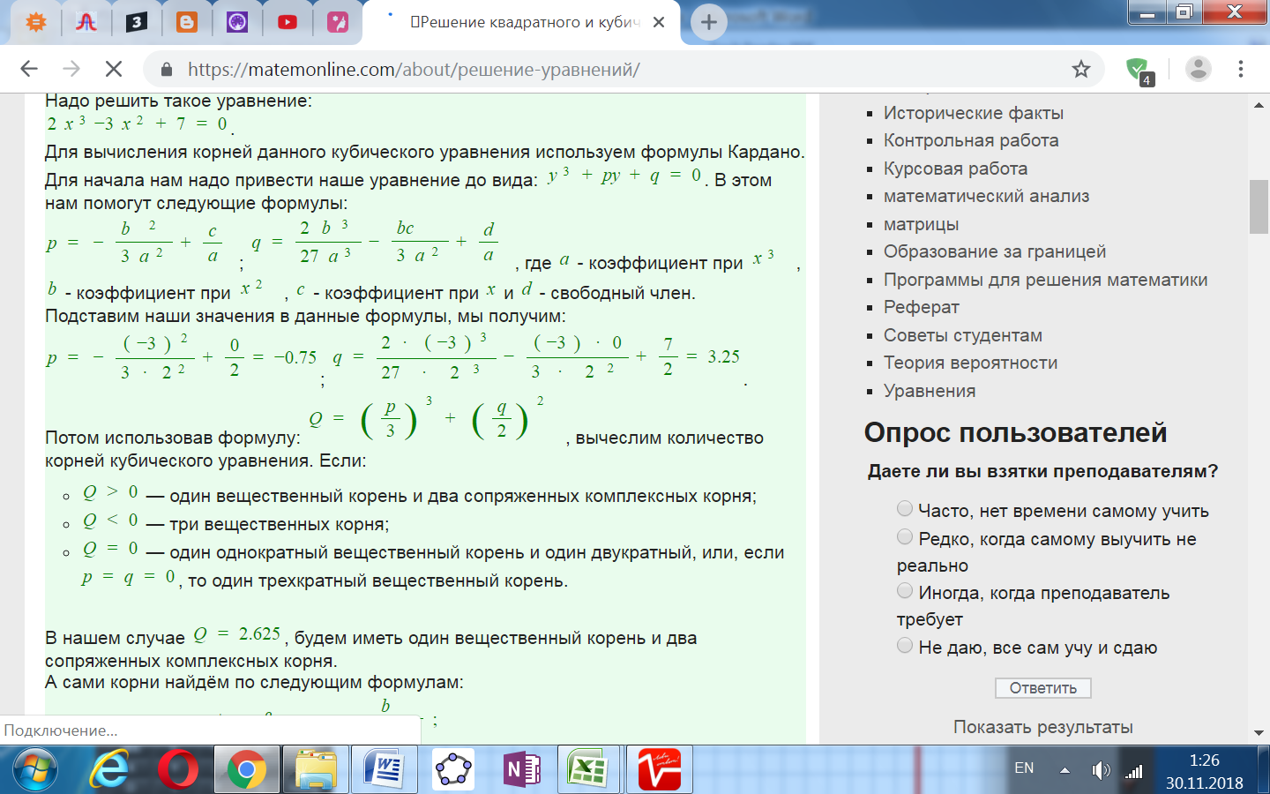

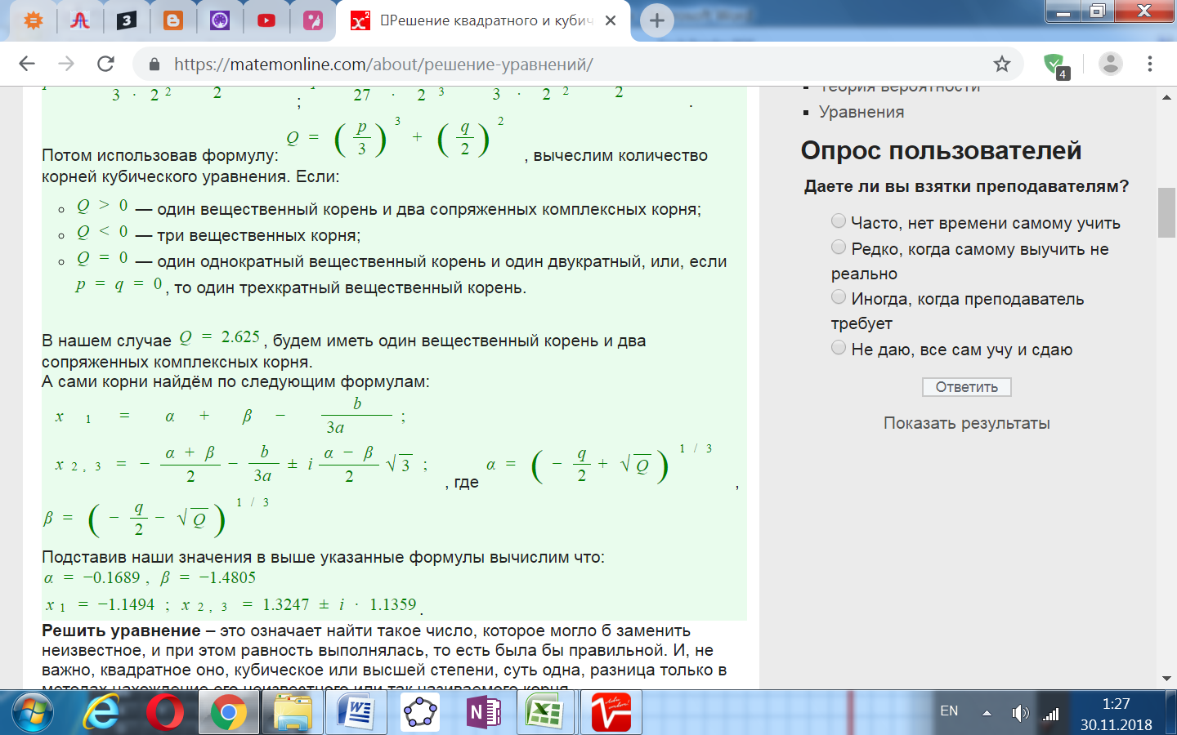

Результат: y = 0. Точка: (-1,1494; 0).

Экстремумы функции:

Для того, чтобы найти экстремумы, нужно решить уравнение y'=0 (производная равна нулю), и корни этого уравнения будут экстремумами данной функции:

y' = 6x2 - 6х = 6х(x – 1) = 0.

Решением являются 2 корня: х = 0 и х = 1.

y’=0. Точки: (0; 7) и (1; 6).

Интервалы возрастания и убывания функции:

Имеем 3 интервала монотонности функции: (-∞; 0)), (0; 1) и (1; ∞).

На промежутках находим знаки производной. Где производная положительна - функция возрастает, где отрицательна - там убывает. Точки, в которых происходит смена знака и есть точки экстремума - где производная с плюса меняется на минус - точка максимума, а где с минуса на плюс - точки минимума.

|  |  |  |  |  |  |
| --- | --- | --- | --- | --- | --- |
| x = | -1 | 0 | 0,5 | 1 | 2 |
| y' = | 12 | 0 | -1,5 | 0 | 12 |

* Минимум функции в точке: х = 1,
* Максимум функции в точке: х = 0.
* Возрастает на промежутках: (-∞; 0)) и (1; ∞).
* Убывает на промежутке: (0; 1).

Точки перегибов графика функции:

Найдем точки перегибов для функции, для этого надо решить уравнение y''=0 - вторая производная равняется нулю, корни полученного уравнения будут точками перегибов указанного графика функции:

y' '= 12x - 6 = 0.

Решаем это уравнение и его корни будут точками, где у графика перегибы:

12x - 6 = 6(2x - 1) = 0.

x = (1/2). Точка: ((1/2); 6,5).

Имеем 2 интервала выпуклости, вогнутости: (-∞; (1/2)) и ((1/2); +∞).

Интервалы выпуклости, вогнутости.

Находим знаки второй производной на полученных промежутках.

|  |  |  |  |
| --- | --- | --- | --- |
| x = | 0 | 0,5 | 2 |
| y'' = | -6 | 0 | 18 |

Где вторая производная меньше нуля, там график функции выпуклый, а где больше - вогнутый:

* Выпуклая на промежутках: (-∞; (1/2)).
* Вогнутая на промежутках: ((1/2); +∞).

Вертикальных и горизонтальных асимптот графика функции нет.

Четность и нечетность функции:

# Проверим функцию - чётна или нечётна - с помощью соотношений f(-х) = f(x) и f(-х) = -f(x). Итак, проверяем:

# y(-x) = 2*(-x)3 - 3(-x)2 + 7 = -2x3 - 3x2 + 7 ≠ y(x) ≠ -y(x)

# Значит, функция не является ни чётной, ни нечётной.

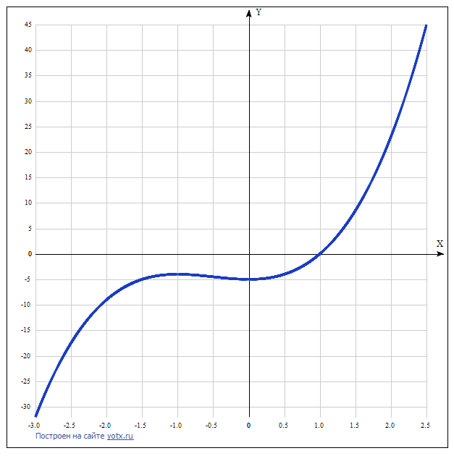

[Таблица точек](javascript:void(0);)

|  |  |
| --- | --- |
| **x** | **y** |
| -3.0 | -32 |
| -2.5 | -17.5 |
| -2.0 | -9 |
| -1.5 | -5 |
| -1.0 | -4 |
| -0.5 | -4.5 |
| 0 | -5 |
| 0.5 | -4 |
| 1.0 | 0 |
| 1.5 | 8.5 |
| 2.0 | 23 |
| 2.5 | 45 |

1. Точка пересечения графика функции с осью координат Оу:

График пересекает ось Y, когда x равняется 0: подставляем x=0 в y = 2x3 + 3x2 - 5.

у = 2*03 + 3*02 - 5 = -5,

Результат: y = -5 Точка: (0; -5).

2. Точки пересечения графика функции с осью координат Ох:

График функции пересекает ось X при y = 0, значит, нам надо решить уравнение:

2x3 + 3x2 – 5 = 0.

Один корень очевиден: х = 1.

Разделим 2x3 + 3x2 – 5 | x - 1

2x3  - 2x2 2x2 + 5x + 5

5x2 - 5

5x2 – 5x

5x – 5

5x - 5

0

Исходное уравнение представим в виде произведения: (х – 1)( 2x2 + 5x + 5) = 0.

Приравняем нулю второй множитель: 2x2 + 5x + 5 = 0. Д = 25 – 4*2*5 = 25 – 40 = -15.

Так как дискриминант отрицателен, уравнение не имеет решения.

Остаётся один корень х = 1.

Результат: y = 0. Точка: 1; 0).

3. Экстремумы функции:

Для того, чтобы найти экстремумы, нужно решить уравнение y'=0 (производная равна нулю), и корни этого уравнения будут экстремумами данной функции:

y' = 6x2 + 6х = 6х(x + 1) = 0.

Решением являются 2 корня: х = 0 и х = -1.

y’=0. Точки: (0; -4) и (1; -5).

4. Интервалы возрастания и убывания функции:

Имеем 3 интервала монотонности функции: (-∞; -1)), (-1; 0) и (0; ∞).

На промежутках находим знаки производной. Где производная положительна - функция возрастает, где отрицательна - там убывает. Точки, в которых происходит смена знака и есть точки экстремума - где производная с плюса меняется на минус - точка максимума, а где с минуса на плюс - точки минимума.

|  |  |  |  |  |  |
| --- | --- | --- | --- | --- | --- |
| x = | -2 | -1 | -0,5 | 0 | 1 |
| y' = | 12 | 0 | -1,5 | 0 | 12 |

* Минимум функции в точке: х = 0,
* Максимум функции в точке: х = -1.
* Возрастает на промежутках: (-∞; -1)) и (0; ∞).
* Убывает на промежутке: (-1; 0).

5. Точки перегибов графика функции:

Найдем точки перегибов для функции, для этого надо решить уравнение y''=0 - вторая производная равняется нулю, корни полученного уравнения будут точками перегибов указанного графика функции:

y' '= 12x + 6 = 0.

Решаем это уравнение и его корни будут точками, где у графика перегибы:

12x + 6 = 6(2x + 1) = 0.

x = (-1/2). Точка: ((-1/2); -4,5).

Имеем 2 интервала выпуклости, вогнутости: (-∞; (-1/2)) и ((-1/2); +∞).

6. Интервалы выпуклости, вогнутости.

Находим знаки второй производной на полученных промежутках.

|  |  |  |  |
| --- | --- | --- | --- |
| x = | -1 | -0,5 | 0 |
| y'' = | -6 | 0 | 6 |

Где вторая производная меньше нуля, там график функции выпуклый, а где больше - вогнутый:

* Выпуклая на промежутках: (-∞; (-1/2)).
* Вогнутая на промежутках: ((-1/2); +∞).

7. Вертикальных и горизонтальных асимптот графика функции нет.

8. Четность и нечетность функции:

# Проверим функцию - чётна или нечётна - с помощью соотношений f(-х) = f(x) и f(-х) = -f(x). Итак, проверяем:

# y(-x) = 2*(-x)3 + 3(-x)2 - 5 = -2x3 + 3x2 - 5 ≠ y(x)

# y(-x) = 2*(-x)3 + 3(-x)2 - 5 = -2x3 + 3x2 - 5 = -(2x3 - 3x2 + 5) ≠ -y(x)

# Значит, функция не является ни чётной, ни нечётной.

# yotx.ru.png

[Таблица точек](javascript:void(0);)

|  |  |
| --- | --- |
| **x** | **y** |
| -1.0 | -52 |
| -0.5 | -32.4 |
| 0 | -18 |
| 0.5 | -8.1 |
| 1.0 | -2 |
| 1.5 | 1.1 |
| 2.0 | 2 |
| 2.5 | 1.4 |
| 3.0 | 0 |
| 3.5 | -1.4 |
| 4.0 | -2 |
| 4.5 | -1.1 |
| 5.0 | 2 |
| 5.5 | 8.1 |
| 6.0 | 18 |
| 6.5 | 32.4 |
| 7.0 | 52 |

1. Область определения функции - вся числовая ось: D(f) = R.

2. Функция f (x) = $x^{3}-9x^{2}+24x-18$ непрерывна на всей области определения.

Точек разрыва функции нет.

Область значений функции приведена в пункте 6.

3. Точка пересечения графика функции с осью координат Y:

График пересекает ось Y, когда x равняется 0:

подставляем x=0 в .

у = 03-9*02+24*0-18 = -18.

Результат: y=-18. Точка: (0; -18).

4. Точки пересечения графика функции с осью координат X:

График функции пересекает ось X при y=0, значит, нам надо решить уравнение:

$y=x^{3}-9x^{2}+24x-18$ = 0.

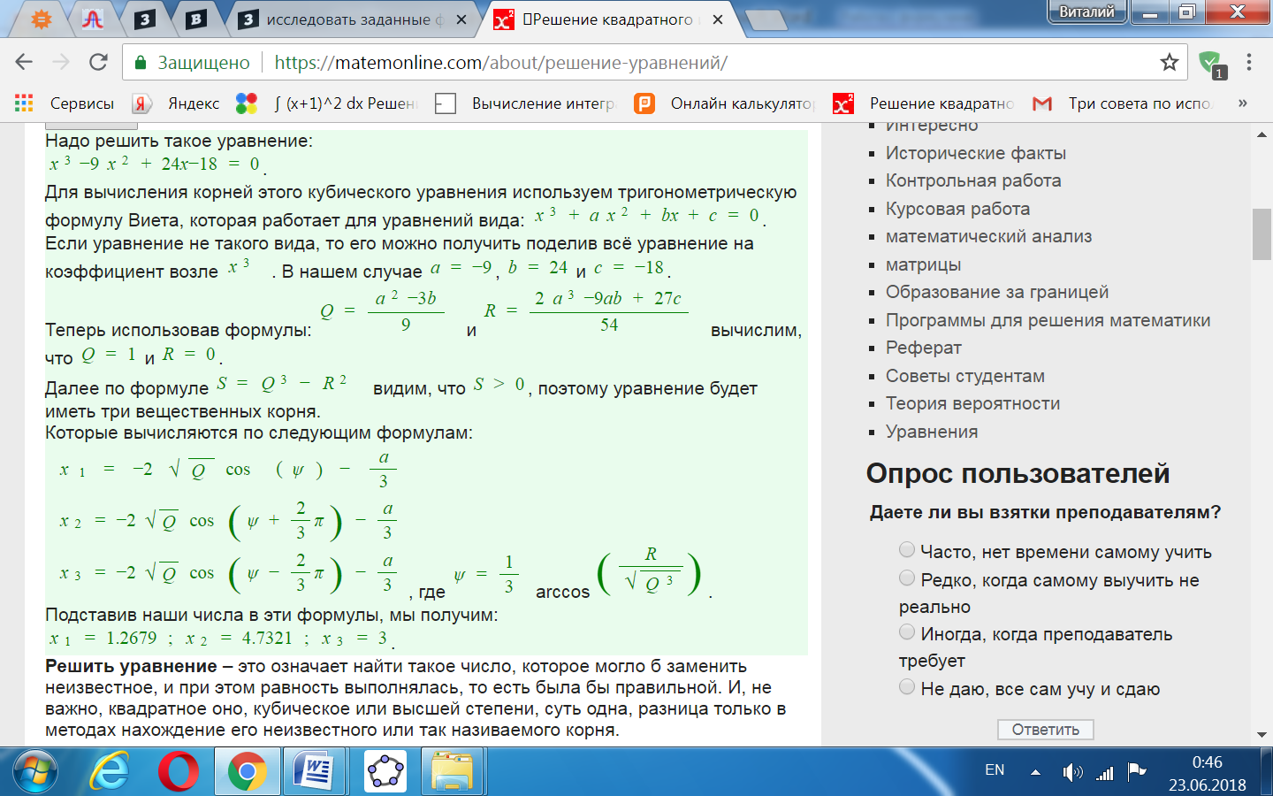

Результат: y=0. Точки: 1,2679; 0), (3; 0) и ( 4,7321; 0).

5. Экстремумы функции:

Для того, чтобы найти экстремумы, нужно решить уравнение y'=0 (производная равна нулю), и корни этого уравнения будут экстремумами данной функции:

y' = 3x2 - 18х + 24 = x2 - 6x + 8 = 0.

Решаем это уравнение x2 - 6x + 8 = 0 и его корни будут экстремумами:

Квадратное уравнение, решаем относительно x:

Ищем дискриминант:

D=(-6)^2-4*1*8=36-4*8=36-32=4;

Дискриминант больше 0, уравнение имеет 2 корня:

x_1=(√4-(-6))/(2*1)=(2-(-6))/2=(2+6)/2=8/2=4;

x_2=(-√4-(-6))/(2*1)=(-2-(-6))/2=(-2+6)/2=4/2=2.

х1 = 4, х2 = 2.

Получены 2 критические точки, в которых возможен экстремум.

6. Интервалы возрастания и убывания функции:

Имеем 3 интервала монотонности функции: (-∞; -2)), (-2; 3) и (3; ∞).

На промежутках находим знаки производной. Где производная положительна - функция возрастает, где отрицательна - там убывает. Точки, в которых происходит смена знака и есть точки экстремума - где производная с плюса меняется на минус - точка максимума, а где с минуса на плюс - точки минимума.

|  |  |  |  |  |  |
| --- | --- | --- | --- | --- | --- |
| x = | 1 | 2 | 3 | 4 | 5 |
| y' = | 9 | 0 | -3 | 0 | 9 |

* Минимум функции в точке: х = 4,
* Максимум функции в точке: х = 2.
* Возрастает на промежутках: (-∞;-2)) и (4; ∞).
* Убывает на промежутке: (2; 4).

Так как минимум и максимум функции только локальные, то область значений функции - вся числовая ось: E(y) = R.

7. Точки перегибов графика функции:

Найдем точки перегибов для функции, для этого надо решить уравнение y''=0 - вторая производная равняется нулю, корни полученного уравнения будут точками перегибов указанного графика функции.

y''= 6x - 18 = 0.

Решаем это уравнение и его корни будут точками, где у графика перегибы:

6x - 18 = 6(x - 3) = 0.

x = 3. Точка: (3; 0).

Имеем 2 интервала выпуклости, вогнутости: (-∞; 3)) и (3; +∞).

8. Интервалы выпуклости, вогнутости.

Находим знаки второй производной на полученных промежутках.

|  |  |  |  |
| --- | --- | --- | --- |
| x = | 2 | 3 | 4 |
| y'' = | -6 | 0 | 6 |

Где вторая производная меньше нуля, там график функции выпуклый, а где больше - вогнутый:

* Выпуклая на промежутке: (-∞; 3).
* Вогнутая на промежутке: (3; +∞).

9. Вертикальных, горизонтальных и наклонных асимптот графика функции нет.

10. Четность и нечетность функции:

# Проверим функцию - чётна или нечётна - с помощью соотношений f(-х) = f(x) и f(-x) = -f(x). Итак, проверяем:

# y(-x) = (-x)3 - 9(-x)2 + 24(-х) - 18 = -x3 - 9x2 - 24х - 18 ≠ y(x) ≠ -y(x)

# Значит, функция не является ни чётной, ни нечётной.